муниципальное бюджетное общеобразовательное учреждение «Школа № 3»
Исследовательская работа
Тайна за семью печатями
Выполнили:
учащиеся 3 А класса
Алексеев Георгий
Алексеев Григорий

Руководитель:
учитель начальных классов Е.В.Патякина
Богородск
2016 г.
Содержание
Введение 3
Глава 1. Теоретические основы шифрования информации 4
Из истории шифрования информации 4
Криптография 6
Виды криптографии 7
1. Стенагография 7
2. Сцитала 7
3. Узелковое письмо 8
4. ROT1 9
5. Шифр Цезаря 9
Основные методы криптографии 10
Глава 2. Криптограмма – веселая головоломка 11
Метод замены 11
Метод перестановок 12
Заключение 14
Литература 15
Приложения 16

Введение
Кто владеет информацией, тот владеет миром.
Однажды, родители нам с братом купили очень интересные детские журналы, в которых было много ребусов, кроссвордов и криптограмма. Нас с братом настолько заинтересовала криптограмма, что мы стали пытаться сами зашифровать друг другу какие-то послания. Поэтому у нас возник вопрос: а какие есть способы шифрования текста?
Актуальность данной темы заключается в том, что необходимость скрывать содержание важных сообщений существует уже тысячи лет. Со временем люди находили все более и более сложные способы кодирования сообщений, поскольку простые способы кодировки декодируются с большей легкостью.
Гипотеза: существуют ли приёмы, позволяющие шифровать и дешифровать тексты.
Объект исследования: шифрование информации.
Предмет исследования: криптография.
Цель: познакомиться с разными видами шифров.
Задачи:
- узнать о различных способах шифрования;
- изучить сферы использования шифров;
- попытаться воспроизвести старинные способы шифрования;
- осуществить шифровку и дешифровку текста.
- провести опрос среди одноклассников об их отношении к головоломкам типа криптограмма, а также выяснить справятся ли они с простейшей криптограммой и насколько им это интересно (см. приложения 1, 2,3).
Итак, попробуем разобраться в этих загадочных шифрах!

Глава 1. Теоретические основы шифрования информации

Из истории шифрования информации
О важности сохранения информации в тайне знали уже в древние времена, когда с появлением письменности появилась и опасность прочтения ее нежелательными лицами. Более того, первоначально письменность сама по себе была криптографической системой, так как в древних обществах ею владели только избранные. С широким распространением письменности криптография стала формироваться как самостоятельная наука. В документах древних цивилизаций - Индии, Египта, Месопотамии - есть сведения о системах и способах составления шифрованных писем.[4]
Точное время возникновения этих способов обмена тайной информацией теряется в глубине веков, и установить его невозможно. Историки полагают, что впервые приемы шифрования появились в Древнем Египте около 4 тыс. лет назад. Писцы, составлявшие жизнеописания правителей, стремились придать стандартным иероглифам необычный вид на монументах и гробницах, чтобы сообщить надписям менее обыденный и более почтительный стиль. Жрецы пользовались этим же приемом при переписывании религиозных текстов, чтобы те выглядели для мирян загадочнее и внушительнее. Такие «переводы» становились все менее понятными простому люду, который в результате оказывался во все большей зависимости от жрецов.
Более явные криптологические примеры дошли до нас от цивилизаций Месопотамии — от вавилонян, ассирийцев, халдеев, использовавших особую систему письма — клинопись. В 1500 г. до н. э. на глиняной табличке был записан тщательно охраняемый рецепт глазури для гончарных изделий. Знаки, определяющие необходимые ингредиенты, были намеренно перемешаны. Таким образом, историки утверждают, что эта табличка является самой ранней известной секретной записью.
Рассмотрим проблему тайной передачи информации и ее сокрытия от злоумышленника на расстоянии. Путей ее решения существует множество, среди которых можно выделить три основных направления [9].
1. Создать абсолютно надежный, недоступный для других канал связи между абонентами.
2. Использовать общедоступный канал связи, но скрыть сам факт передачи информации.
3. Использовать общедоступный канал связи, но передавать по нему нужную информацию в таком преобразованном виде, чтобы восстановить ее мог только адресат.
Проанализируем эти возможности.
1. С древних времен практиковалась охрана документа (носителя информации) физическими лицами, передача его специальным курьером (человеком (дипломатом) или животным (голубиная почта)) и т.д. Но, документ можно выкрасть, курьера можно перехватить, подкупить, даже убить. В настоящий момент для реализации данного механизма защиты используются современные каналы связи (телефония, интернет). Однако следует заметить, что данный подход требует значительных капитальных вложений.
2. Разработкой средств и методов скрытия факта передачи сообщения занимается стеганография. Первые следы стенографических методов теряются в глубокой древности. Так, в трудах древнегреческого историка Геродота встречается описание двух методов сокрытия информации: на обритую голову раба записывалось необходимое сообщение, а когда его волосы отрастали, он отправлялся к адресату, который вновь брил его голову и считывал доставленное сообщение. Второй способ заключался в следующем: сообщение наносилось на деревянную дощечку, а потом она покрывалась воском, и, тем самым, не вызывала никаких подозрений. Потом воск соскабливался, и сообщение становилось видимым. В настоящий момент стенографические методы в совокупности с криптографическими нашли широкое применение в целях сокрытия и передачи конфиденциальной информации.
3. Разработкой методов преобразования информации с целью ее защиты от несанкционированного прочтения занимается криптография.

Криптография
Криптография-(«криптос»-тайна, «графэйн»-писать) тайная система изменения письма с целью сделать текст непонятным для непосвященных лиц.
Начало криптографии совпадает с началом письменности, так как написанные тексты мог понять, только умеющий читать. Издавна люди изыскивали способы уберечь некоторые важные сообщения от посторонних глаз. Рассказывают, как один царь обрил голову гонца, написал на ней послание и отослал гонца к своему союзнику лишь тогда, когда волосы на его голове отросли.[3,416]
Развитие химии дало удобное средство для тайнописи: симпатические чернила, записи которыми не видны до тех пор, пока бумагу не нагреют или обработают каким-нибудь химикатом. Идея экзотической защиты секретных текстов (в том числе и с применением) дошла до наших дней. А. Толстой в известном произведении «Гиперболоид инженера Гарина» описал способ передачи сообщения путем его записи на спине симпатических чернил посыльного - мальчика. Во время II Мировой войны таким же образом иногда передавались агентурные сообщения.[5,52] Секретные послания записывались симпатическими чернилами и на предметах нижнего белья, носовых платках, галстуках и т. д. Но чаще стали применять шифры: сначала ими пользовались пираты, отмечая расположение кладов, алхимики, купцы, заговорщики. Впоследствии - дипломаты, стремящиеся сохранить тайны переговоров, военачальники, скрывающие от противника отданные распоряжения, разведчики и другие. Первым описал использование шифровального устройства Плутарх, первым дешифровальщиком был Аристотель. Расцвет криптографии приходится на средние века.
Математика издавна применялась в теории шифров. Еще в конце XVI века расшифровкой переписки между противниками французского короля занимался один из создателей современной алгебры Франсуа Виет. Будучи молодым офицером разведки, он нашел ключ к шифру испанского короля, содержащего 500 символов. Не поверив, что шифр можно было разгадать, испанцы обратились с жалобой к Папе Римскому, обвиняя французов в колдовстве.

Виды криптографии

Стенагография
Стеганография является более древней, чем коды и шифры, и обычно её называют тайнописью, искусством скрытой записи. Например, сообщение может быть написано на бумаге, покрытой воском, и гонец должен проглотить его и таким образом обеспечить скрытность, а в нужный момент отрыгнуть, чтобы сообщение можно было прочитать. Лучший способ тайнописи - это использование обычных предметов для сокрытия сообщения. В Англии был популярен метод тайнописи, для которого использовали обычную газету с крошечными точками под буквами на первой странице, которые указывали, какие буквы следует читать, чтобы получить сообщение. Некоторые люди могли составить сообщение, используя первые буквы каждого слова в каком-либо тексте или используя невидимые чернила. Конкурирующие страны могут так уменьшить текст, что целая страница текста становится размером с пиксель, который будет незаметен для постороннего глаза. Стеганографию лучше всего использовать в сочетании с кодом или шифром, так как существует риск, что тайное послание может быть обнаружено.

Сцитала
Самый древний из механических способов тайнописи - так называемая сцитала - известна со времен войны в V веке до нашей эры. Сциталой назывался специальный жезл, на который наматывалась без зазоров и нахлестов полоска папируса. Далее вдоль оси жезла писалось сообщение, полоска разматывалась и посылалась адресату. Для постороннего человека записанная информация представлялась бессмысленным набором букв - получатель же, имеющий в распоряжении точно такую же сциталу, без труда читал сообщение. Чтобы сделать сообщение еще более запутанным, в пробелы добавляли специально выбранные для этого буквы (см. приложение 4)

Узелковое письмо
«Узелковое письмо» («кипу») получило распространение у индейцев Центральной Америки. Свои сообщения они также передавали в виде нитки, на которой завязывались разноцветные узелки, определявшие содержание сообщения.
Обозначения цветов:
- - То есть на чёрных нитях записывалось «время», «срок», годы, исторические события, понятие «от начала чего-либо (напр., от начала правления короля инков)»; чёрный цвет потому, что «кипу сообщало, сколько ночей прошло с момента того или иного события». Также - болезнь (при наличии ключа в главном шнуре). Этот цвет когда выцветает на нитях, то может быть перепутан с тёмно-тёмно-коричневым.
- (ярко-красный; малиновый) - обозначение Инки (Короля, Монархии). На такой нити могли располагаться также узлы «времени», то есть для указания на срок правления Инки. Например, 4 узла - это четыре года правления Инки. Этот цвет упоминается только в письменных источниках.
- (в колониальных источниках известен как земляной) - обозначал «подчинение», «общественный порядок», «правление», «управление»; например, осуществление подчинения правителем Инкой таких-то провинций (во время завоевания). А также - (при наличии ключа в главном шнуре кипу). Этот цвет упоминается только в письменных источниках; вероятнее всего, он сопоставим с одним из тонов коричневого цвета.[6]
- Коричневый (точнее). В кипу встречается наравне с белым чаще всего. Существует четыре тона:
- светло-коричневый - значение неизвестно,
- светло-светло коричневый (почти желтовато-белый) - значение неизвестно,
- тёмно-коричневый - значение неизвестно,
- тёмно-тёмно-коричневый (почти чёрный) - значение неизвестно.
- -светло-зеленый и темно-зеленый - «завоевание»; обозначение противника, или количество человек, умерших у противника. На этой нити расположение было таким: первым шло сообщение о тех, кому за шестьдесят и старше, а дальше в соответствии со своими возрастами шли другие младше на десять лет и т. д. На нитях археологических встречается довольно редко.
- синий, голубой- ; собственное войско, а также собственные потери на войне. На нитях археологических кипу встречается довольно редко.
- - золото (например, военная добыча, состоявшая из золота весом во столько-то единиц измерения; однако какие именно единицы использовались из - неизвестно). А также - (при наличии вставленного в главный шнур маленького кукурузного початка, имевшего значение ключа для прочтения кипу). Например, жёлтая нить означала кукурузу, и если к ней была привязана синяя нить (определённая провинция), с тем или иным числом узелков, то это говорило о том или ином урожае в этой провинции. На нитях археологических кипу встречается реже всего.
- - серебро; мир. В кипу встречается наравне с каштановым чаще всего.

ROT1
Этот шифр знаком многим детям. Ключ к шифру очень прост: каждая буква алфавита заменяется на последующую букву, поэтому, А заменяется на Б, Б заменяется на В, и так далее. «ROT1» буквально означает «вращать на 1 букву вперед по алфавиту». Фраза, «Тайны за семью печатями» превратится в секретную фразу « Убкоь иб тёнэя рёшбуанй». Этот шифр предназначен для развлечения, потому что его, легко понять и использовать, и столь же легко расшифровать, даже если ключ используется в обратном направлении.

Шифр Цезаря
Шифр Цезаря (сдвижной), называется так потому, что он использовался Юлием Цезарем. Шифр состоит на самом деле из 33 различных шифров (количество шифров меняется в зависимости от алфавита используемого языка), по одной на каждую букву алфавита. «ROT1» является лишь одним из этих шифров. Человек должен был знать, какой шифр Цезаря использовать для того, чтобы расшифровать сообщение. Если используется шифр Ё, то, А становится Ё, Б становится Ж, В становится З, и так далее по алфавиту. Если используется шифр Ю, то, А становится Ю, Б становится Я, В становится, А, и так далее. Данный алгоритм является основой для многих более сложных шифров, но сам по себе не обеспечивает надежную защиту тайны сообщений, поскольку проверка 33-х различных ключей шифра займет относительно небольшое время.

Основные методы криптографии
Два главных способа шифрования информации - это метод перестановок и метод подстановки. В первом случае буквы в сообщении остаются те же, но меняется их порядок. Путем перестановки букв составляется анаграмма, то есть новое слово.
При использовании метода подстановки буквы заменяются цифрами, знаками или другими буквами; ответ на загадку, какая буква скрывается под каким знаком, содержится в ключе.
В целях повышения криптографической стойкости кода в одной системе шифрования вместе или по очереди могут использоваться и перестановки, и замена.

Глава 2. Криптограмма – веселая головоломка
В этой главе мы рассмотрим задачи на шифрование и дешифрование информации двумя основными методами: замены и перестановки.

Метод замены
Задача 1.Расшифровать фразу, используя Шифр Цезаря (таблица для сдвига, равного 3).

А | Б | В | Г | Д | Е | Ж | З | И | Й | К | Л | М | Н | О | П
Г | Д | Е | Ж | З | И | Й | К | Л | М | Н | О | П | Р | С | Т
Р | С | Т | У | Ф | Х | Ц | Ч | Ш | Щ | Ъ | Ы | Ь | Э | Ю | Я
У | Ф | Х | Ц | Ч | Ш | Щ | Ъ | Ы | Ь | Э | Ю | Я | А | Б | В

ХВЙИОСЕЦЪИРЛЛОИЖНСЕДСБ
Ответ: Тяжело в учении, легко в бою.
Задача 2. Расшифровать фразу с помощью Шифра Полибия, которая записана под таблицей. Образец: 1316321629 13-В, 16-Е, 32-Т, 16-Е, 29-Р, каждой букве ставится в соответствие две цифры, первая означает номер строки, в которой она находится, а вторая - номер столбца.
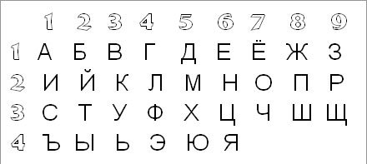
2511321625113221231136112921361126113323
Ответ: Математика – царица наук.
Задача 3. Расшифровать криптограмму, предварительно разгадав слова-ключи.
7 | 5 | 6 | 5 | 4 | 10 | 14 |  | 9 | 1
5 | 11 | 5 | 14 |  | 14 | 10 | 6 |  | 5
9 | 11 | 2 | 3 | 13 | 2 | 12 | 9 | 8 | .
1, 2, 3 – рыба (ЛЕЩ)
4, 5, 6, 5, 7 – едва слышный шум (ШОРОХ)
8, 9, 1, 10 – детское воспитательное учреждение (ЯСЛИ)
11, 2, 12, 2, 6 – явление природы (ВЕТЕР)
14, 13, 9, 1, 5 – молочный продукт (МАСЛО)
Х | О | Р | О | Ш | И | М |  | С | Л
О | В | О | М |  | М | И | Р |  | О
С | В | Е | Щ | А | Е | Т | С | Я | .
Ответ: Хорошим словом мир освещается.
Задача 4. Расшифровать криптограмму, используя шифр.
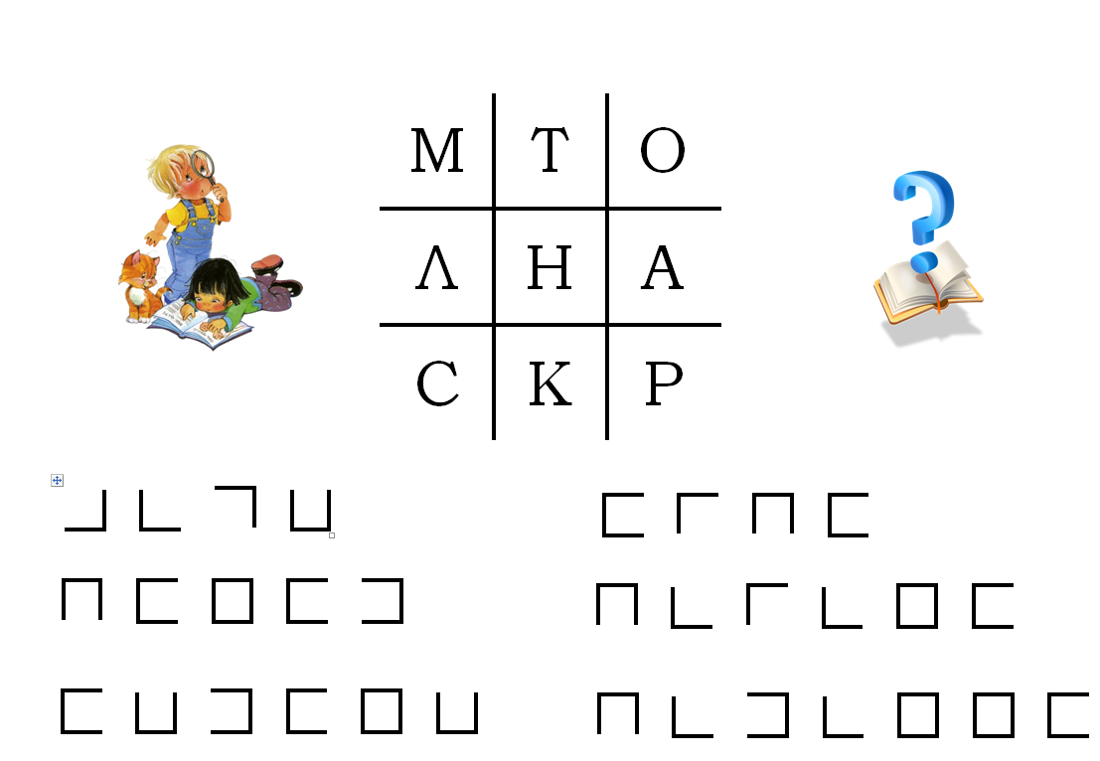
Ответ: мост, канал, атлант, арка, колонна.

Метод перестановок
Рассмотрим метод одиночной перестановки по ключу. Ключом выступает слово, которое должны знать и отправитель, и получатель. Например, если секретное слово «КОЛЛЕДЖ», то чтобы зашифровать сообщение:
УВИДИМСЯ В СЕМЬ У ТЕБЯ ДОМА,
нам нужно сделать следующее: пишем слово-ключ и под каждой его буквой подписываем номер в том порядке, в котором они стоят в алфавите: сначала «Д», затем «Е», «Ж» и так далее. Если какая-то буква повторяется, то нумерация идет слева направо.
К | О | Л | Л | Е | Д | Ж
4 | 7 | 5 | 6 | 2 | 1 | 3
После этого текст сообщения без пробелов вписывается в таблицу под словом-ключом.
К | О | Л | Л | Е | Д | Ж
4 | 7 | 5 | 6 | 2 | 1 | 3
У | В | И | Д | И | М | С
Я | В | С | Е | М | Ь | У
Т | Е | Б | Я | Д | О | М
А
После заполнения таблицы, сообщение, которое мы шифруем, пишется по колонкам в порядке нумерации. В первом столбце окажется «МЬО», во втором – «ИМД» и так далее. Готовая шифровка будет выглядеть так:
МЬО ИМД СУМ УЯТА ИСБ ДЕЯ ВВЕ
Чтобы расшифровать сообщение, нужно просто вернуть на свои места, то есть поместить группы букв в соответствующие столбцы.

Заключение
В ходе исследовательской работы мы прочитали много полезной информации. В настоящее время криптография присутствует в повседневной жизни, хотя не всегда ее можно заметить невооруженным глазом. Такие явления, как мобильная связь, платное телевидение или интернет-покупки не были бы возможны без применения криптографических методов, позволяющих гарантировать безопасность и неприкосновенность данных. Да и просто умные люди могут как-то шифровать свою переписку, если не хотят, чтобы её содержимое кто-то знал. Кто-то может просто стесняться. А кто-то ведёт речь о крупной сумме денег. И в заключении нам хочется сказать, что наша тема очень актуальна, потому что нас постоянно окружают различные знаки и символика. Провели опрос среди одноклассников, который показал, что ребят очень заинтересовала эта тема. Потому что они мало играют в настольные игры, а в основном - в компьютерные (см. приложение 3). В общем, это вполне полезный для всех материал, а не пособие для начинающего шпиона.
Эта работа помогла нам познакомиться с применением математики для решения задач кодирования и декодирования. В ней мы рассмотрели различные виды шифров. Возможно, что на следующий год можно рассмотреть и изучить более сложные шифры, а также попробовать придумать свой шифр.

Литература
- Большая Советская Энциклопедия Т.13 - М.: "Советская энциклопедия", 1973 , 763с.
- Энциклопедический словарь юного математика/ составитель Э-68 А.П.Савин - М.: Педагогика, 1989, 352 с.
- Энциклопедия для детей Т.10 - М.: "Языкознание. Русский язык", "Аванта+", 1999, 702 с.
- Жельников В. Криптография от папируса до компьютера. - М.: "АВF", 1996, 335 с.
- Серов Е., Волгин В. Тайны военной разведки (1918 -1945). // Армия. - М., 1994 - № 7 - с. 52 -55.
- Гонина Е.Е. Шифры, коды, тайны. – Живая математика, № 1, 2008.
- Дориченко С.А., Ященко В.В. 25 этюдов о шифрах: Популярное издание
- Г. Фролов. Тайны тайнописи. - М., 1992.
- http://genius.pstu.ru/file.php/1/pupils_works_2012/

Приложения
Приложение 1
Опросник
- Покупают ли тебе родители детские журналы с загадками, ребусами, сканвордами?
А. Да Б. Нет
- Как часто покупают?
А. Часто Б. Редко В. Совсем не покупают
- Нравится ли тебе разгадывать различные головоломки?
А. Да Б. Нет
- Выберите из перечисленных головоломок те, которые вам интересны.
А. Ребусы Б. Кроссворд В. Судоку Г. Впиши свой вариант
- Знаешь ли ты такую головоломку криптограмма?
А. Да Б. Нет
Попробуй расшифровать криптограмму

Образец: 1316321629 13-В, 16-Е, 32-Т, 16-Е, 29-Р, каждой букве ставится в соответствие две цифры, первая означает номер строки, в которой она находится, а вторая - номер столбца
331411151124, 25272427151636!
- Справился ли ты с заданием?
А.Да Б. Нет
- Понравилось ли тебе разгадывать криптограмму?
А. Да Б.Нет
Приложение 2
Фото 1, 2, 3, 4 «Опрос одноклассников»

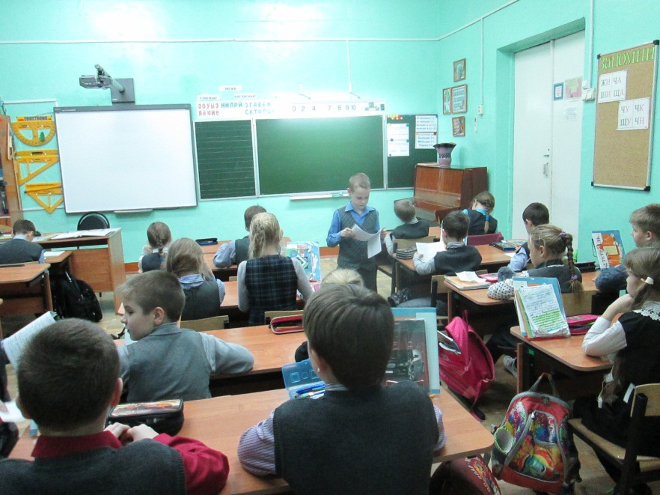
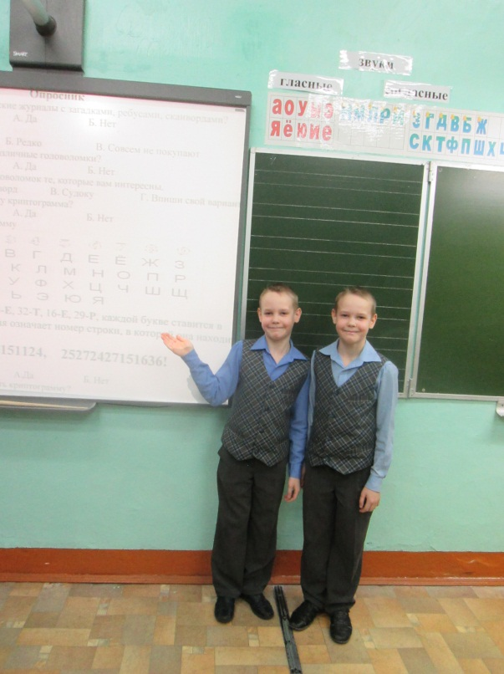

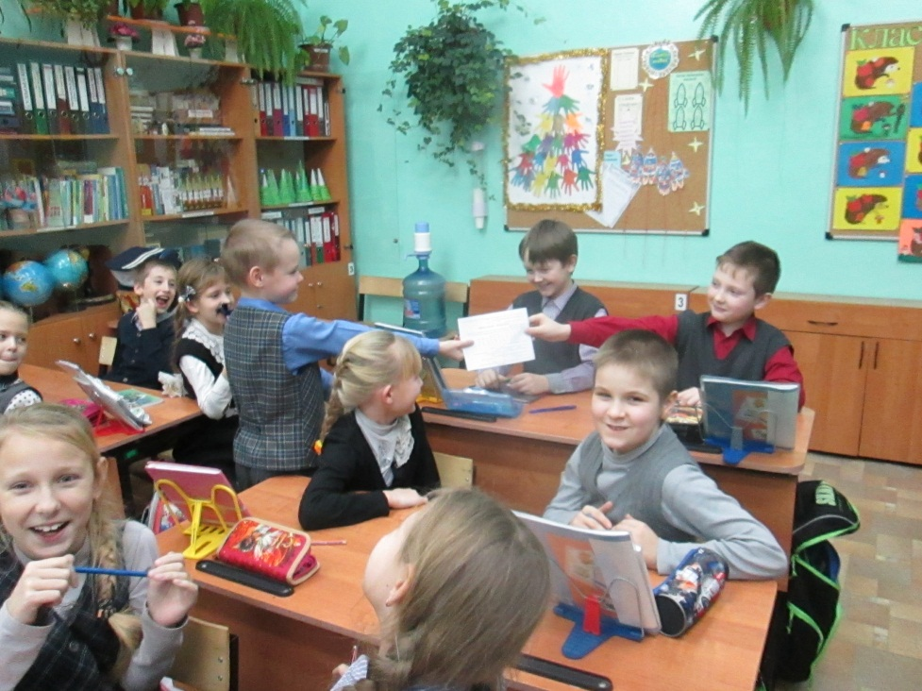
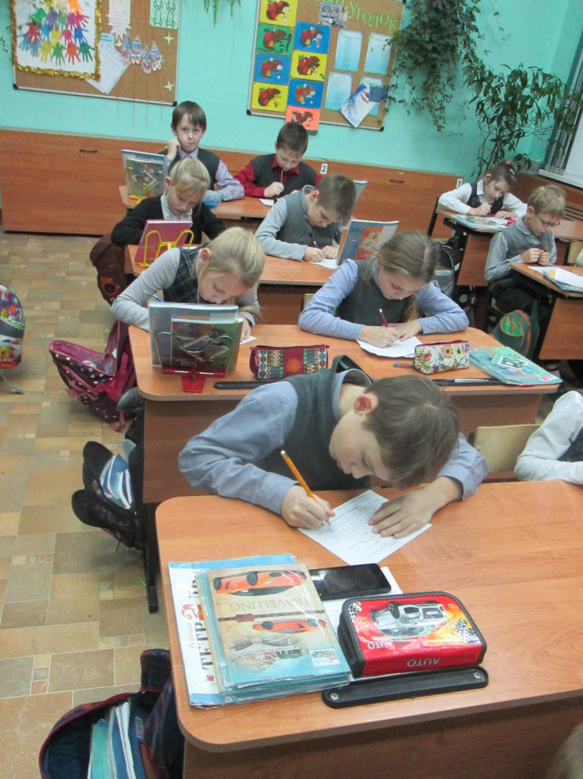
Фото 1
Фото 2
Фото 3
Фото 4
Приложение 3
Результаты опроса представлены в диаграммах

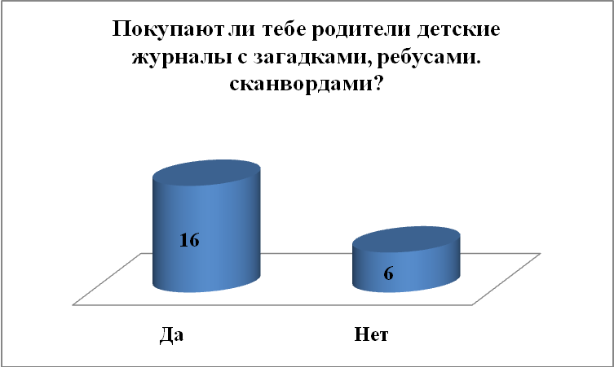

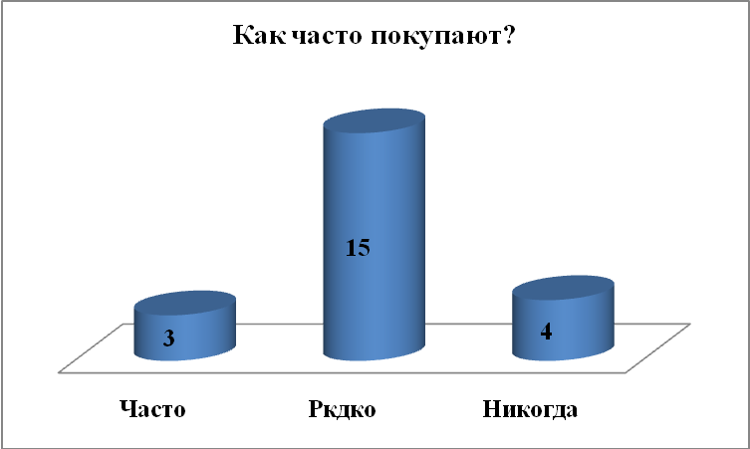

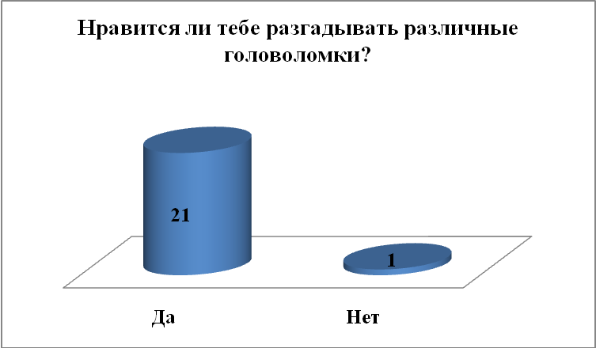

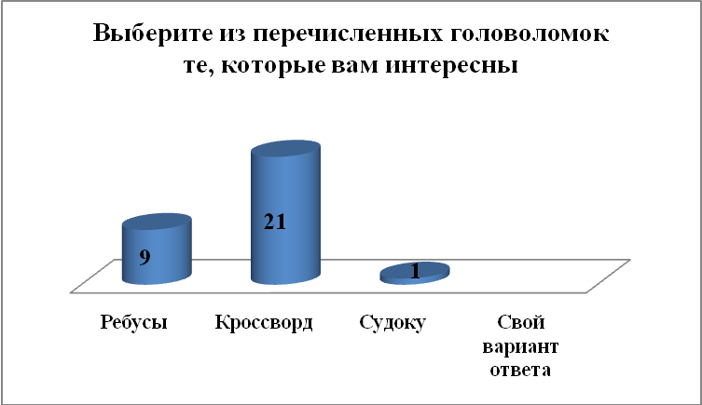

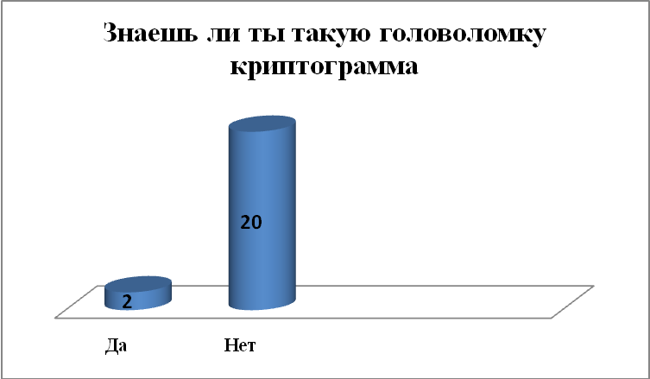
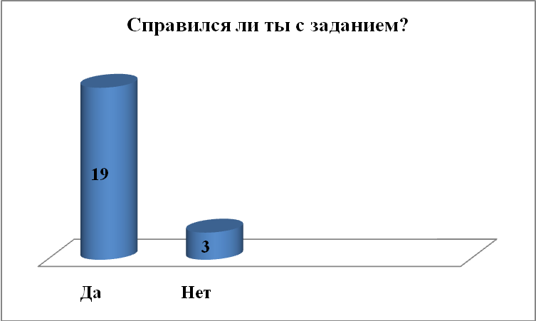

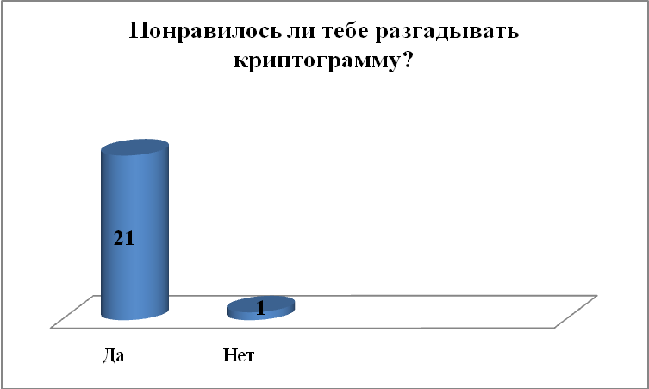

Приложение 4
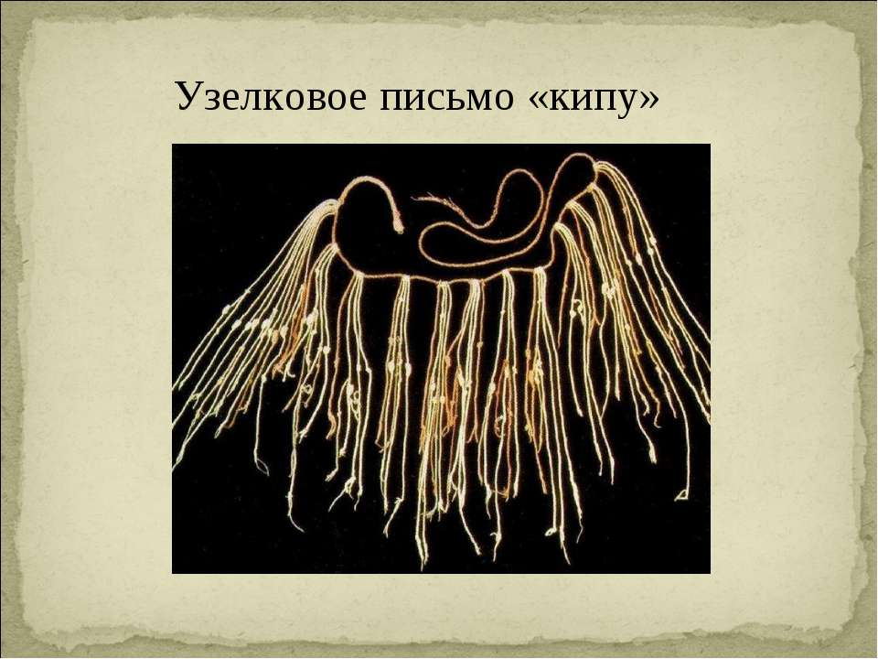
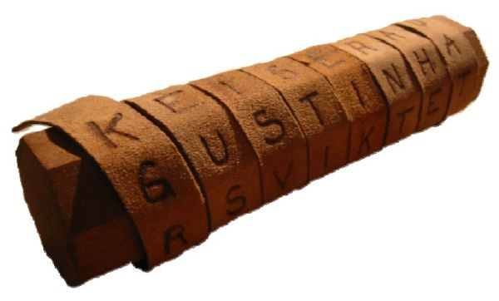

Письмо «Считало» Узелковое письмо «Кипу»
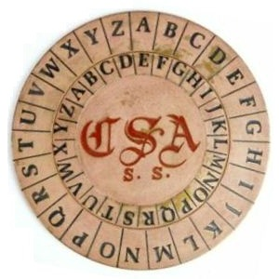

Шифр Цезаря

